**חלק ג - צד שרת**

מגישים: אלון לוין 203106000  
 אור בנשחר 301729380  
 רן בריגה 206087736  
 שיר לרר 311136410

מועד הגשה: 26/06/2021

**בניית מערכות מ**מוחשבות מבוססות WEB -פרויקט הקורס

תוכן

הנחות 2

בסיס נתונים 2

יצירת מחלקות 2

שאילתות 5

תוכן דינאמי 6

מימוש טפסים 7

# הנחות

1. ה-Method בעמודי הטפסים הינו POST מאחר ואנו רוצים לשמור על רגישות המידע של לקוחות האתר.
2. מידע הוא נכס ולכן לא נרצה לאפשר מחיקה של נתונים מתוך ה-DB, נאפשר רק הוספה ועדכון.
3. רק משתמשים רשומים יכולים לבצע הזמנות באתר.
4. בעת ביצוע הזמנה ותשלום, תתאפס עגלת הקניות.
5. הזמנת תור הינה טופס אותו המשתמש ימלא והעסק יצור איתו קשר על מנת לקבוע תור בהתאם לצורך.

# בסיס נתונים

בנינו בסיס נתונים בהתאם לצרכי האתר.

יצרנו מספר טבלאות בבסיס הנתונים: users , products ,orders, products_in_order, contact_massages, appointments .

כאשר לכל טבלה השדות הבאים:

**users** (first_name, last_name, user_name, email, password)

**products** (p_name, type, price, picture)

**products_in_order** (p_name, order_id, quantity)

**orders** (first_name, last_name, amount, email, phoneNum, CC, CVV, finished)

**contact_massages** (first_name, last_name, email, massage, date)

**appointments** (app_id, full_name, phone, email, date, description)

* בקובץ ה-SQL המצורף ניתן לראות את הסקריפטים של יצירת הטבלאות הכוללים את השדות בכל טבלה, וכן מספר רשומות לטעינה עבור כל טבלה.

# יצירת מחלקות

בכדי לארגן את ההתנהלות מול בסיס נתונים, יצרנו מספר מחלקות מתווכות (בנוסף לdbManager):

* + - 1. user _queries: מחלקה אשר מכילה את כל השאילתות הרלוונטיות להתנהלות מול בסיס הנתונים עבור נתוני המשתמש.
      2. shop_queries: מחלקה אשר מכילה את כל השאילתות הרלוונטיות לצורך התנהלות הנתונים רכישות וכל הנוגע למוצרים באתר.
      3. contact_queries: מחלקה אשר מכילה את כל השאילתות הרלוונטיות להתנהלות מול בסיס הנתונים עבור טפסי יצירת קשר או הזמנות תורים.

# 

Contact queries המשמש ליצירת קשר ולהזמנת תור:

shop queries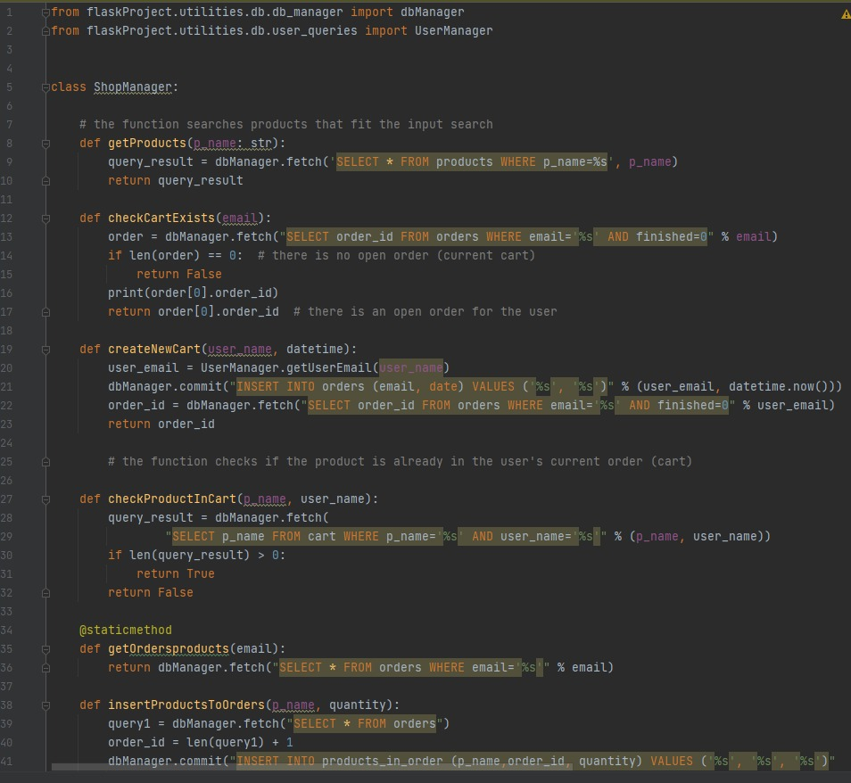 המשמש להוספה, עדכון ומחיקה של מוצרים מהעגלה ומההזמנות:

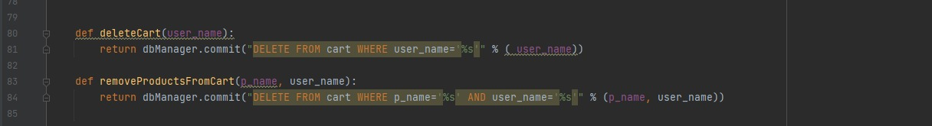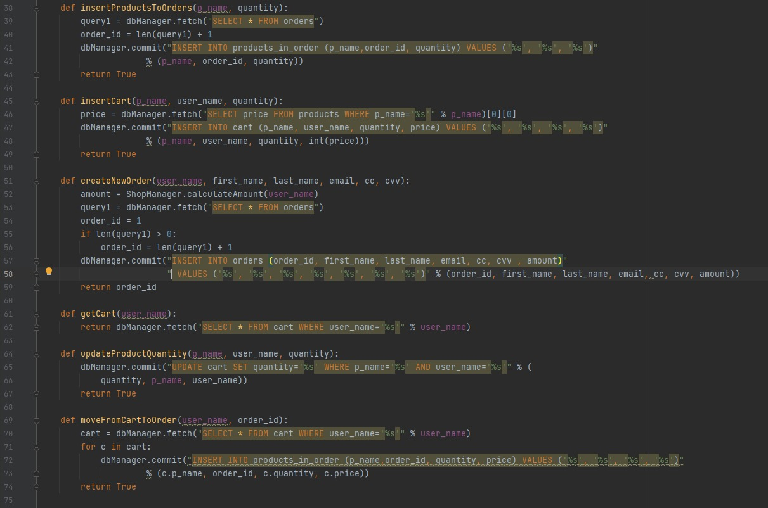

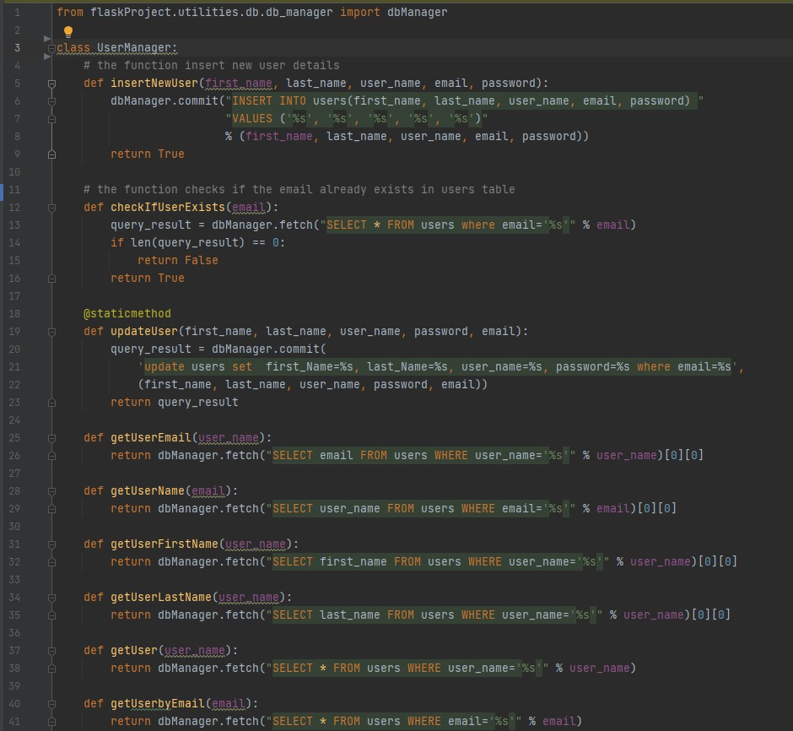 user queries המשמש לבחירה, עדכון והוספה של משתמשים:

# שאילתות

דוגמא לשאילתת בחירה:

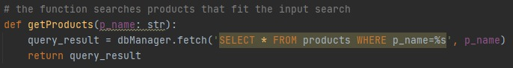

דוגמא לשאילתת עדכון:

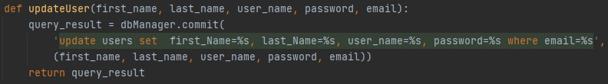

דוגמא לשאילתת הוספה:

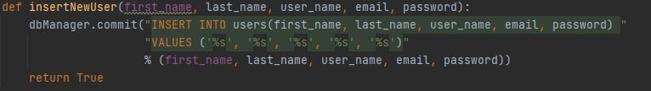

 דוגמא לשאילתת מחיקה:

# תוכן דינאמי

על מנת לייצר תוכן דינאמי לאתר, הכנסנו אל קובץ הבסיס אשר ניתן לנו קבצי HTML,CSS,JS אשר רלוונטים לכלל העמודים באתר. עמודי הheader, footer הוכנסו לקובץ base בעזרת include כאשר בכל אחד מהם קיים קישור לקבצי ה-css המתאימים וכך אלו הופכים לעמודים דינאמיים בכלל האתר כך שהמבנה יופיע בכולם.   
הכנסנו את פונקציית הflash אשר אפשרת לנו לתת אינדיקציה לפעולות המשתמש בכלל דפי האתר,

יצרנו תוכן דינאמי ייחודי לכל פעילות באתר ובנוסף יצרנו תגובתיות תואמת לכל פעולה של המשתמש באתר.

כאשר המשתמש מתחבר לאתר (session[‘logged_in’]=True), שמו מוצג בheader, ומופיע כפתור logout אשר מאפשר למשתמש להתנתק מהמערכת. כאשר הוא מתנתק או לא מחובר מופיע- "שלום, אורח".

כאשר המשתמש מנסה להתחבר למערכת **או לבצע רכישה של מוצרים** והוא אינו רשום, הוא מקבל הודעה על כך שנדרש עליו תחילה להירשם.

בעמוד התחברות ישנם חיוויים אם שם המשתמש/ סיסמה אינם נכונים.

# דוגמא מימוש טפסים

דוגמא למימוש טופס של קביעת תור:

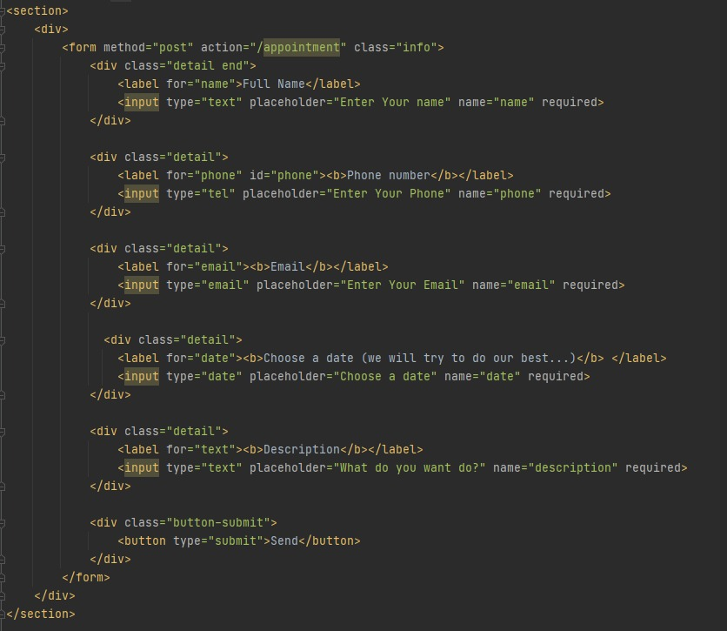עמוד HTML:

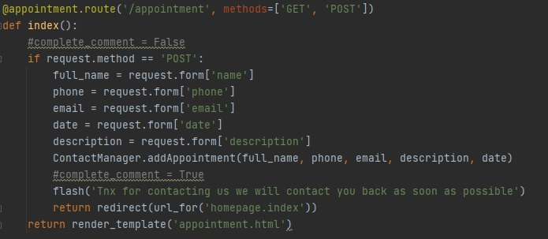עמוד PY: